2022年国家教师资格考试
《教育教学知识与能力》（小学）
模拟卷（三）
注意事项：
1. 考试时间为 120 分钟，满分为 150 分。
2. 请按规定在答题卡上填涂、作答。在试卷上作答无效，不予评分。

一、单项选择题（本大题共 29 小题，每小题 2 分，共 58 分）
在每小题列出的四个备选项中只有一个是符合题目要求的，请用 2B 铅笔把答题卡上对应题目的答案字母按要求涂黑。错选、多选或未选均无分。
1.下列表述中，属于“教育”的是（ ）。
A.小老虎学着用奶瓶喝奶
B.静静无意间学会超链接的使用方法
C.参观天文馆时，浩浩意外收获了色彩搭配的知识
D.程程跟着老师学习制作风筝
2.下列关系中，教育家与其观点对应不一致的是（ ）。
A.洛克：白板说
B.卢梭：自然主义教育
C.杜威：生活即教育
D.赫尔巴特：教育性教学原则”
3.现在很多学校开设戏曲、茶艺等课程，这体现了教育的（ ）功能。
A.经济功能
B.政治功能
C.文化功能
D.人口功能
4.关于癸卯学制，下列说法正确的是（ ）。
A.癸卯学制反映了“中学为体，西学为用”的思想
B.癸卯学制充实了自然科学的内容
C.癸卯学制以美国学制为蓝本
D.癸卯学制是中国首次颁布的现代学制
5.某校长为了了解学校教学的成果，他每天都随机进入班级去观察学生的学习情况，并根据实际的情况记录观察结果。这种教育观察法属于（ ）。
A.参与性观察
B.非参与性观察
C.间接观察
D.非结构式观察
6.下列关于儿童中暑的处理方式，错误的是（ ）。
A.可以服用人丹或十滴水等药物
B.用凉水反复擦身，配合风扇进行降温
C.将儿童搬至阴凉通风处并躺下，头部不能垫高
D.如出现昏迷状况，应立即让儿童平躺休息
7.英语老师把相似单词的不同字母用红色笔写出来，这体现了知觉的（ ）。
A.选择性
B.整体性
C.理解性
D.恒常性
8.下列各项中，属于有意注意的是（ ）。
A.正在学习的小明被跑进来的小狗所吸引
B.小曲虽然疲惫，但仍然认真听老师讲课
C.小艺突然大声说话来引起男朋友的注意
D.西西因为对古典音乐的喜欢而认真学习这部分内容
9.按照美国学者古德莱德的课程层次理论，由教育局通过文件形式具体规定 的课程属于（ ）。
A.理想的课程
B.正式的课程
C.领悟的课程
D.运作的课程
10.主张以学科分类为基础的课程理论流派的代表人物是（ ）。
A.赫尔巴特
B.杜威
C.巴格莱
D.布鲁纳
11.小学《科学》课本在编排上，每章节、每册的侧重点都不同，内容涉及 天文、地理、物理、化学等等，而且各种知识在内容上均不重复。这就要求该教 材内容的编排方式是（ ）。
A.直线式
B.螺旋式
C.圆周式
D.横向式
12.“君子居必择乡，游必就士”体现了（ ）因素对个体身心发展的影响。
A.学校教育
B.个体主观能动性
C.环境
D.遗传
13.下列选项中，不属于学习的是（ ）。
A.鹦鹉说话
B.猫会开门
C.小熊算数
D.婴儿觅食
14.轩轩在吃小猪饼干前对饼干说：“小猪，对不起，我要把你吃掉了，真 的很抱歉！”这说明轩轩正处于（ ）阶段。
A.形式运算阶段
B.具体运算阶段
C.前运算阶段
D.感知运动阶段
15.在新学期的自我介绍环节，每名学生介绍完，吕老师都会给他们不同的评价，比如“你的自我介绍非常完美”“你的普通话很标准”“你的声音真好听”等，听完老师的评价，学生们在陌生的新环境也变的有自信起来。吕老师所用的 心理辅导方法是（ ）。
A.行为塑造法
B.系统脱敏法
C.肯定性训练
D.代币奖励法
16.“同学们，世界上有很多的宏伟建筑和美丽的风景，不同的区域都有着 自己独特的艺术魅力。那么，在欧洲国家都有哪些艺术成就和建筑呢？今天让我 们一起走进欧洲，去领略当地的浪漫风情。”曾老师所运用的导课方式属于（ ）。
A.温故导入
B.故事导入
C.释题导入
D.设疑导入
17.在学习《植物的生长变化》时，黄老师带领学生去校外农田观察各种各 样的植物。这种教学方法是（ ）。
A.实验法
B.参观法
C.实习法
D.演示法
18.王老师在给学生讲授梦想的重要性时，给学生播放了范玮琪的《最初的 梦想》MV，让学生感受到梦想对现实的重要性。其贯彻的教学原则是（ ）。
A.启发性原则
B.因材施教原则
C.直观性原则
D.循序渐进原则
19.将不同的教学形式结合起来，并被称为“灵活的课程表”。这种教学组织类型是（ ）。
A.个别教学制
B.班级授课制
C.道尔顿制
D.特朗普制
20.既可以证明学生对知识的掌握程度，又能为制定新的教学目标提供依据的评价类型是（ ）。
A.诊断性评价
B.形成性评价
C.总结性评价
D.相对性评价
二、简答题（本大题工 3 小题，每小题 10 分，共 30 分）
21.简述教师专业发展的内容。

22.简述建构主义学习理论。

23.简述小学德育的途径。

三、材料分析题（本大题共 2 小题，每小题 20 分，共 40 分）阅读材料，并回答问题。
24.材料：
赫铁军是以 260 分的成绩进入学校的，他当然不够学校的录取分数线。之所以破例录取他，一是他的书法老师极力推荐，二是他的父母全不在身边，他一个人在高密读书。可不曾想到，第二周校园里就找不到赫铁军的影子了，原 来他躲到一个书法训练班里写字去了。开学十几天，把他困在教室里，除了作 业就是考试，一天不写字就手痒的他，怎么能受得了这种约束。有人提出不要他了，因为十几天的学习就不能忍受，要熬过漫长的三年高中生活，对他来说 肯定是个神话。一个喜欢写字的孩子，为什么偏偏不喜欢学校，是孩子出了问题，还是我 们的学校出了问题？我陷入了深思。
当时学校的报告厅正在维修，大牌子需要请人提名，我想人选有了，就是 这个赫铁军。我见过他的字，蛮像回事。
报告厅的大牌子挂上去了，草书中带着一点王羲之的风韵，谁见了都要问 问作者，都以为这个赫铁军是一个书法家呢！实际上我们的行为不就是在创造 书法家吗？这一招还真见效，小赫不逃学了。
然后我们让他牵头，组建起了一个书法协会，把全校的书法爱好者组织起 来，会长就是这个赫铁军。同学们在一起，关注的事情也多起来。慢慢的小赫 把目标锁定在中央美院，但是同时他也了解到，中央美院的文化课成绩并不低。他开始找到老师们，在文化课的学习上发奋图强。
内在的动力决定着人成长的速度。小赫就这样开始了他自强不息的奋斗旅 程，而且用他的变化感动着周围的老师和同学。三年以后，他果真考入了中央 美院，但这个时候，人们反而不再震惊了。
问题：
试评析教师的教学行为？
请结合材料分析教师的行为体现了什么德育原则？

25.材料
一位有 30 年教龄的历史教师张老师上了一节公开课，课题是《苏联青年的道德理想》。区培训班的学员、区教育局视导员都来听课，课上得非常出色。 听课的教师们和视导员本来打算在课堂进行中间写点记录，以便课后提些意见 的，可是他们听得入了迷，竟连做记录也忘记了。他们坐在那里，屏息静气地 听，完全被讲课吸引住了，就跟自己也变成了学生一样。
课后，邻校的一位教师对张老师说："是的，您把自己的全部心血都倾注给 自己的学生了。您的每一句话都具有极大的感染力。不过，我想请教您：您花 了多少时间来备这节课？不止一个小时吧？"张老师回答道：“对这节课，我准 备了一辈子。而且，总的来说，对每一节课，我都是用终生的时间来备课的。 不过，对这个课题的直接准备，或者说现场准备，只用了大约 15 分钟。”
问题：
结合上述材料，评析这位历史老师的教学行为？
假如你是一位新老师，你怎样才能成为像张老师这样的优秀教师？

四、教学设计
请认真阅读下列材料，并按要求作答。
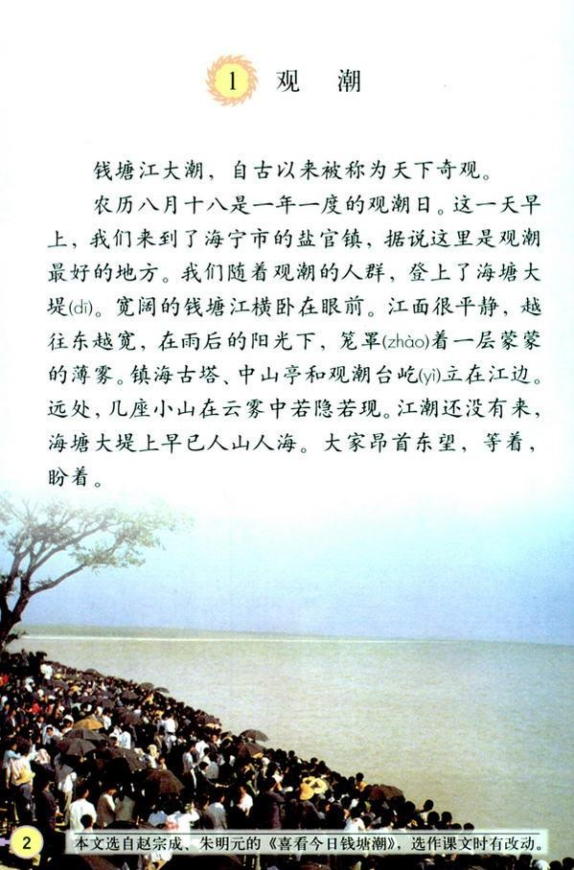
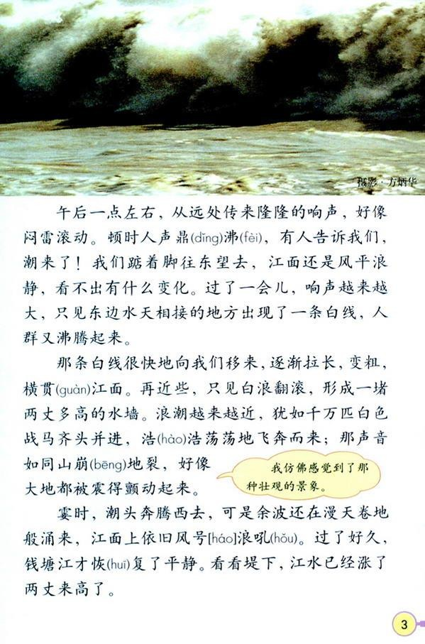
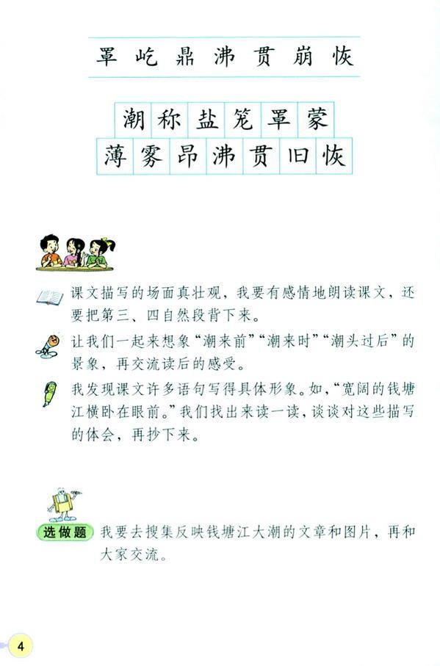

根据上述材料完成下列任务：
(1)简要分析本文的文本特点。
(2)若指导小学四年级学生学习本课，请设计本课教学目标。
(3)围绕教学目标，设计导入环节，并说明设计理由。
请认真阅读下列材料，并按要求作答。
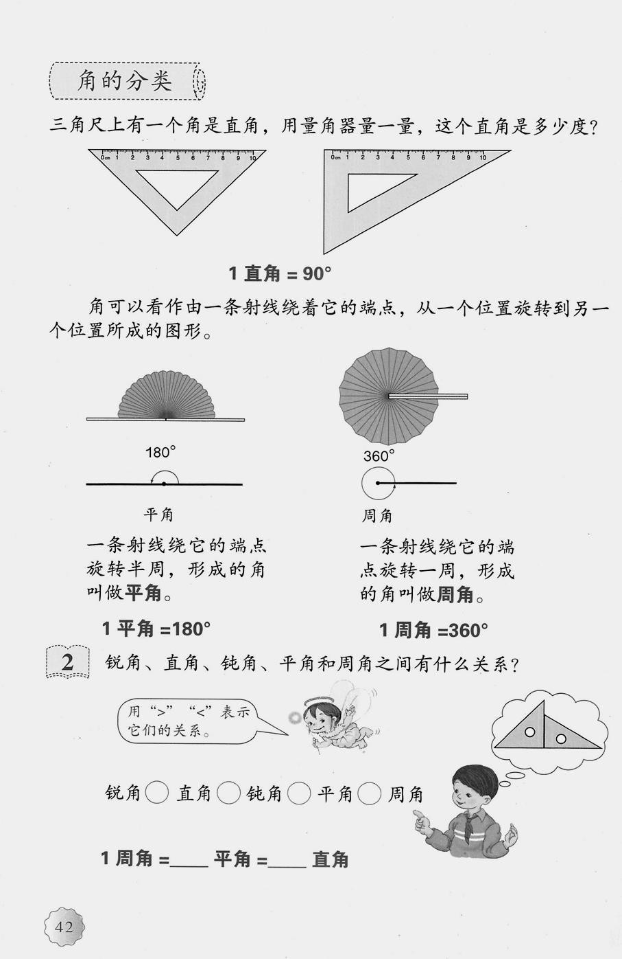

请根据上述材料完成下列任务：
(1)请写出本节课角的分类在小学数学中起到的作用。（10 分）
(2)若指导高年级学生学习，试拟定教学目标。（10 分）
(3)依据拟定的教学目标，设计课堂教学的主要环节（20 分）

请认真阅读下列材料，并按要求作答。
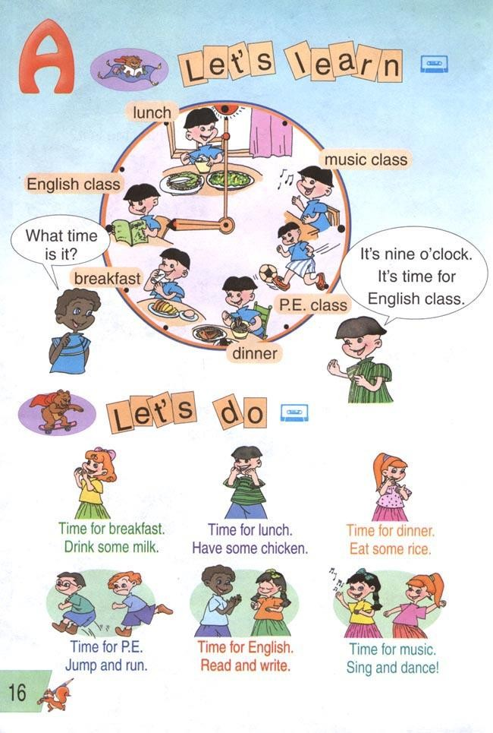
根据上述材料完成下列任务：
(1)简述英语课程标准的基本设计理念。（10 分）
(2)如指导小学生学习，试拟定教学目标。（10 分）
(3)依据拟定的教学目标，设计导入和新授环节的教学活动并说明理由。
（20 分）
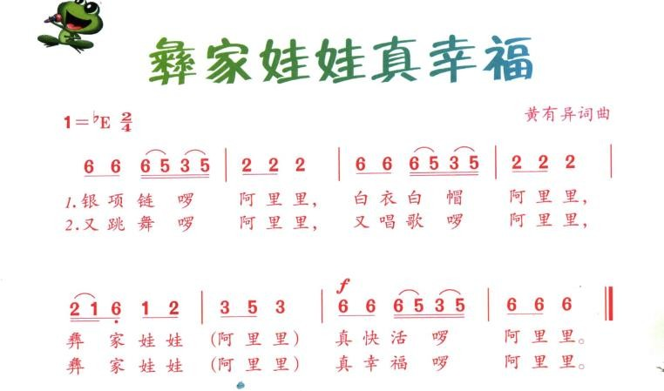
请认真阅读下列材料，并按要求作答。

问题：
(1)简要分析歌曲的特点。（10 分）
(2)如指导低年级学生学唱本歌曲，试拟定教学目标。（10 分）
请认真阅读下列教材，并按要求作答。
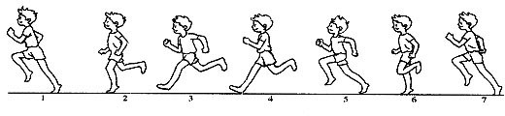
途中跑
动作方法：
途中跑是中长跑的主要阶段，它是运动员比赛时发挥训练水平的过程。后蹬 是途中跑技术的主要环节，后蹬动作应该迅速而积极，依次伸展髋、膝、踝 3 个关节，后蹬角度一般为 55°左右。
途中跑时，上体接近垂直或稍前倾，摆臂时，肩部放松，两臂弯曲，肘关节 约成 90°角。呼吸要有一定的深度，并掌握适宜的频度，较好地与步伐配合；根据上述材料完成下列任务：
(1)简要说明“途中跑”的教学重点、难点。（10 分）
(2)如果指导水平二的学生练习，试拟定教学目标。（10 分）
(3)依据拟定的教学目标，设计途中跑的教学顺序并说明理由。（20 分）

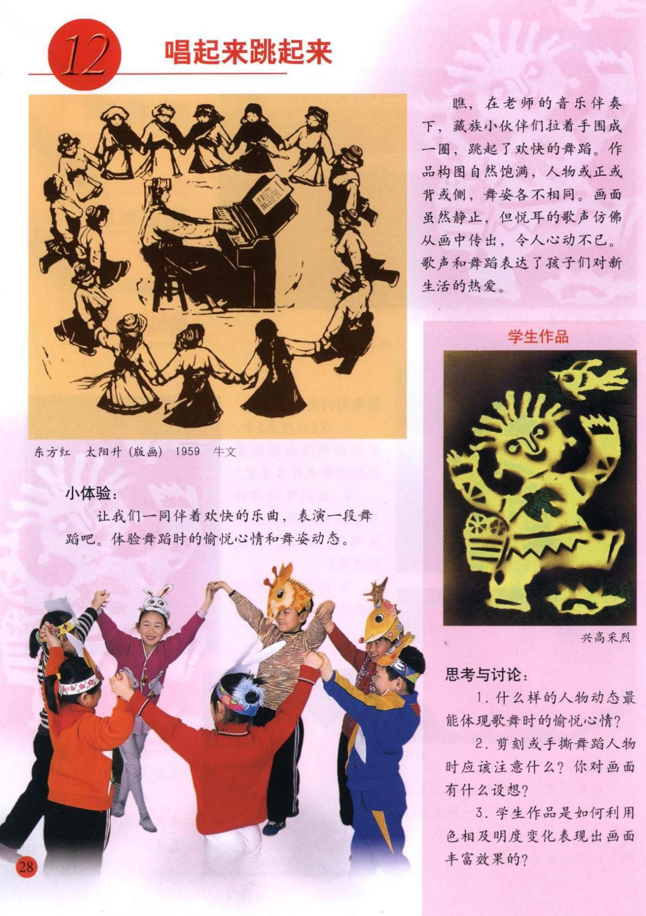
认真阅读下列材料，并按要求作答。
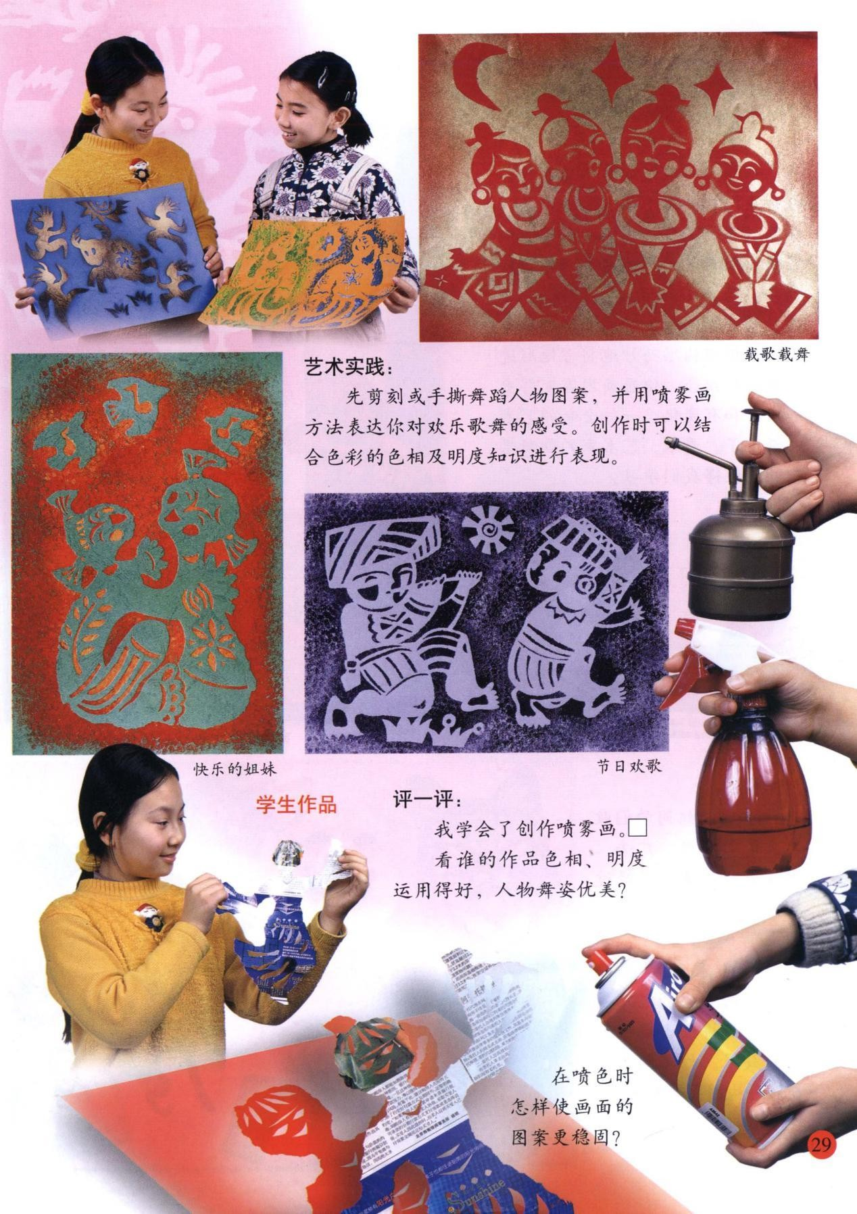
根据上述材料完成以下任务。
(1)什么是喷雾画？（5 分）
如指导高年级小学生学习，试拟定教学目标（10 分）
(2)依据拟定的教学目标，设计导入环节并说明理由。（10 分）
(3)依据拟定的教学目标，设计新授教学活动并且说明设计理由（15 分）

